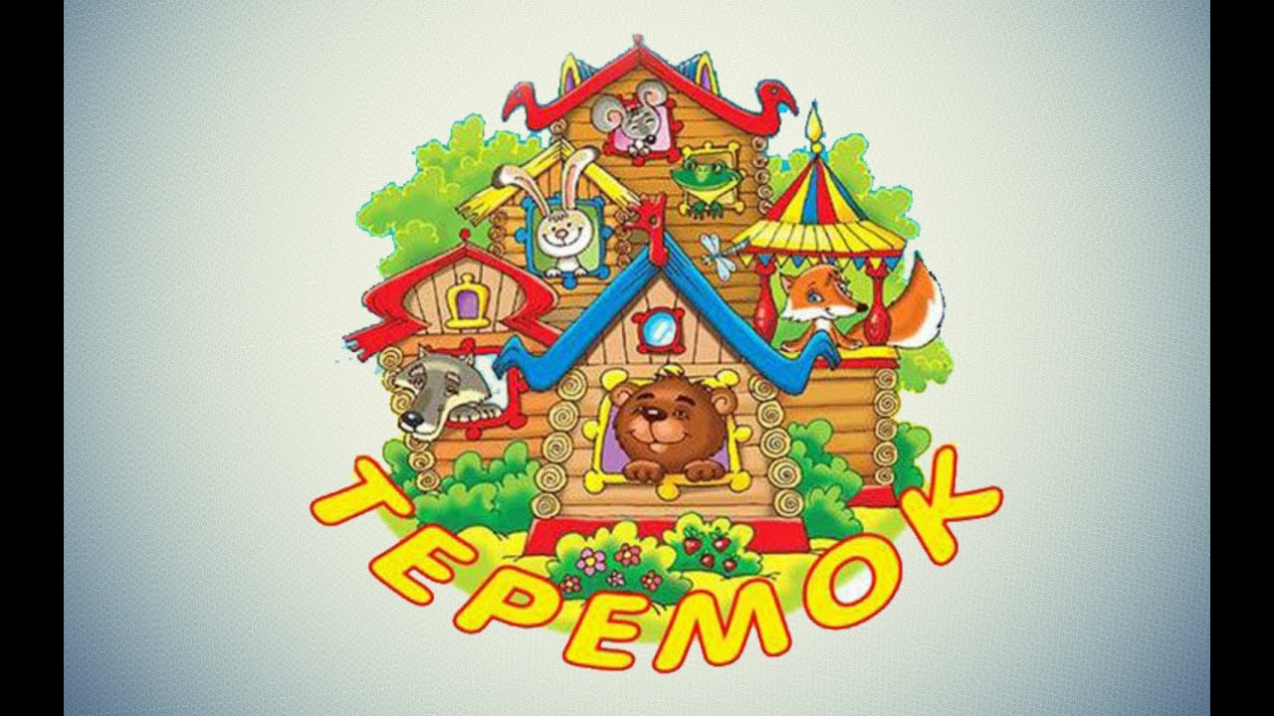

Наш девиз:

В теремочке день за днем

Дружно, весело живем!

Никогда не унываем,

Занимаемся, играем.

Мы все умные детишки –

И девчонки, и мальчишки!

Детский сад работает по основной образовательной программе МДОБУ Усть-Ярульский д/с № 14

Группа разновозрастная (от 4 до 7 лет) комбинированной направленности

Количество воспитанников – 30

Воспитатели:

Чащина Наталья Сергеевна, Булова Раиса Владимировна

График работы:

|  |  |
| --- | --- |
| **Чащина Н.С.** | **Булова Р.В.** |
| Понедельник с 12.45 до 18.00 | Понедельник с 7.30 до 12.45 |
| Вторник с 7.30 до 13.00  Среда с 7.30 до 13.00  Четверг с 12.00 до 18.00  Пятница с 7.30 до 12.45 | Вторник с 13.00 до 18.00  Среда с 13.00 до 18.00  Четверг с 7.30 до 12.00  Пятница 12.45 до 18.00 |

Младший воспитатель Бром Алина Львовна

Прогулки проводятся 2 раза в день при температуре воздуха не ниже 200С и при скорости ветра не больше 15 м/с;

В дни каникул и в летний период НОД не проводится, проводятся спортивные и подвижные игры, спортивные праздники, экскурсии, а так же увеличивается продолжительность прогулок.

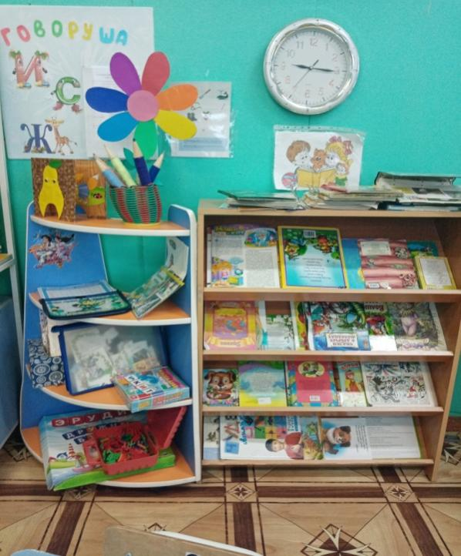

**Центр развития речи**

Цель: совершенствование речевых способностей воспитанников

Для развития речи детей имеются детские книжки серии «Читаем по слогам», сказки для чтения детям, различные иллюстрации. Так же для занятий имеется печатный материал «В лабиринте сказок», «Сказочные загадки», слоговые таблицы, мнемо таблицы. В наличии имеются два набора букв на магнитах, набор букв «Дружные буквы».

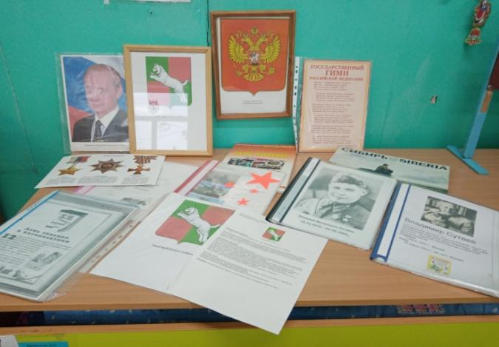

**Уголок патриотического воспитания**

Для патриотического воспитания в уголке имеются портрет президента Российской Федерации, изображение герба РФ, изображение герба Ирбейского района с описанием, текст гимна страны, а так же демонстрационный материал, посвященный героям ВОВ, знаменитым людям нашей страны, дню космонавтики, организован уголок «Моё Красноярье».

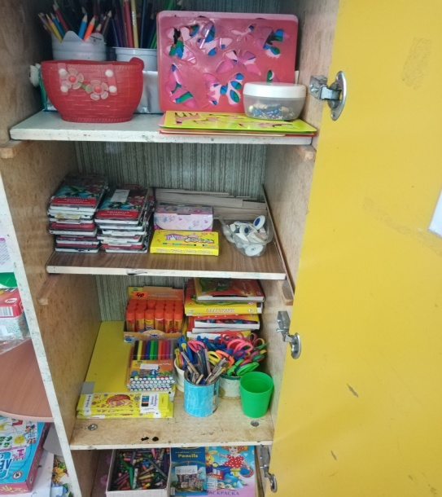

**Центр творчества**

Для художественно-эстетического развития в центре творчества в достаточном количестве имеются краски акварельные, краски гуашевые, кисточки, стаканчики-непроливайки, фломастеры, цветные карандаши, ластики, цветные мелки, бумага для рисования, линейки, трафареты, цветная бумага, цветной картон, белый картон, ножницы, клей ПВА, клей-карандаш, пластилин, а так же иллюстрированный наглядный материал с изображением русского народного творчества.

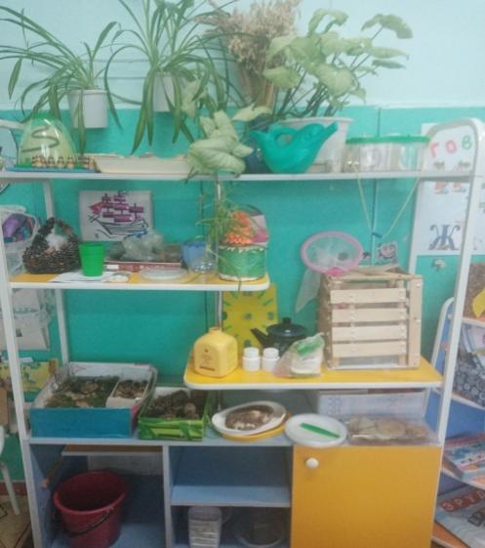

**Центр познавательно-исследовательской деятельности**

В центре имеется природный материал (камушки, шишки, скорлупа грецкого ореха, мох), различные семена, для проведения экспериментов имеются: чашки и контейнера разных размеров, стаканчики, одноразовые ложки, пищевой краситель, увеличительное стекло, метеостанция, набор для экспериментирования.

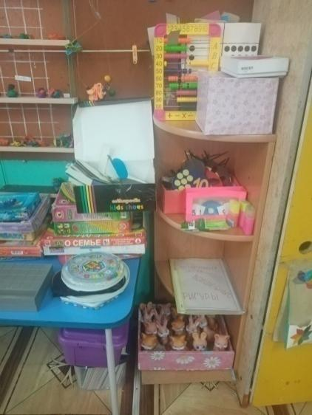

**Центр ФЭМП**

Для формирования элементарных математических представлений в центре математики имеется набор геометрических фигур из картона разного цвета и величины, набор геометрических фигур из пластика разного цвета и величины, счетные палочки, игрушки для счета, числовой ряд от 1 до 10, счеты, настольные игры, мозаика, домино, лото, книги, рабочие тетради, весы, геоборд, настольные игры по финансой грамотности, тематические плакаты.

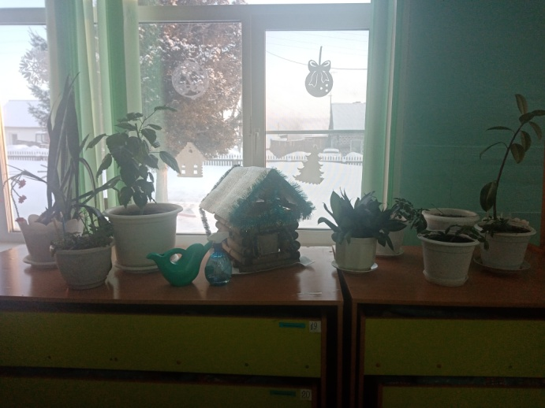

**Центр природы**

В центре природы расположены комнатные цветы. Имеются лейки и пуливизатор для ухода за растениями.

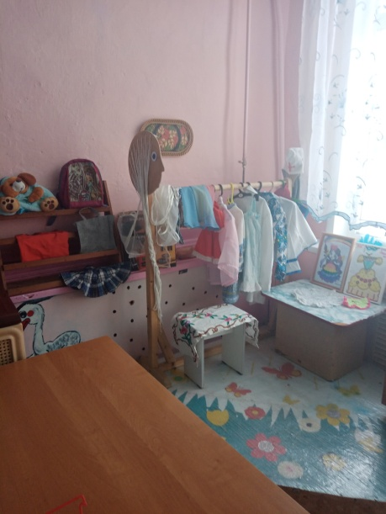

**Центр ряженья**

На специально сделанной вешалке расположены разные элементы одежды: юбки, рубашки, сарафаны, русские народные костюмы, халат и шапочка доктора. Так же на вешалке расположены шитые и вязаные наряды для кукол. На специальной подставке расположены различные сумочки. В центре имеется стульчик, столик, иллюстрированный материал.

**Центр сюжетно-ролевой игры**

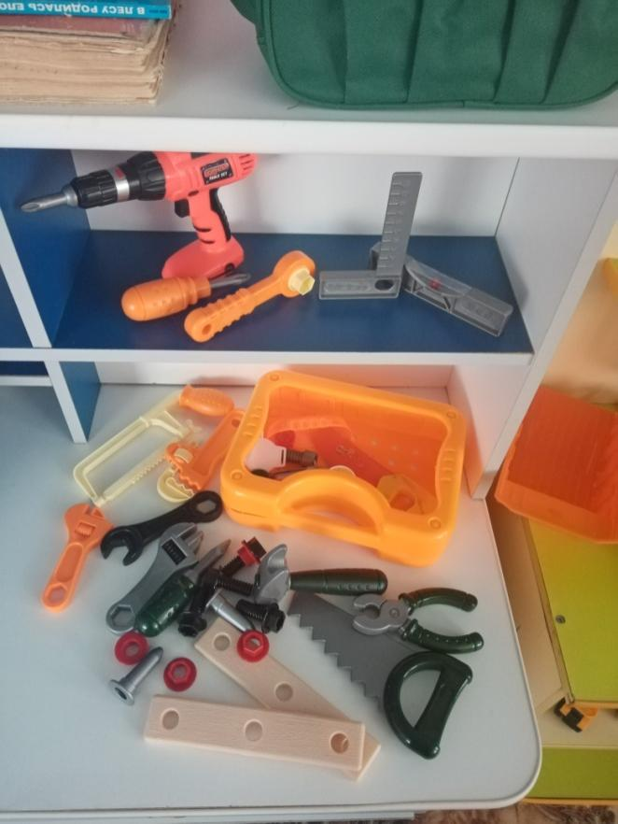 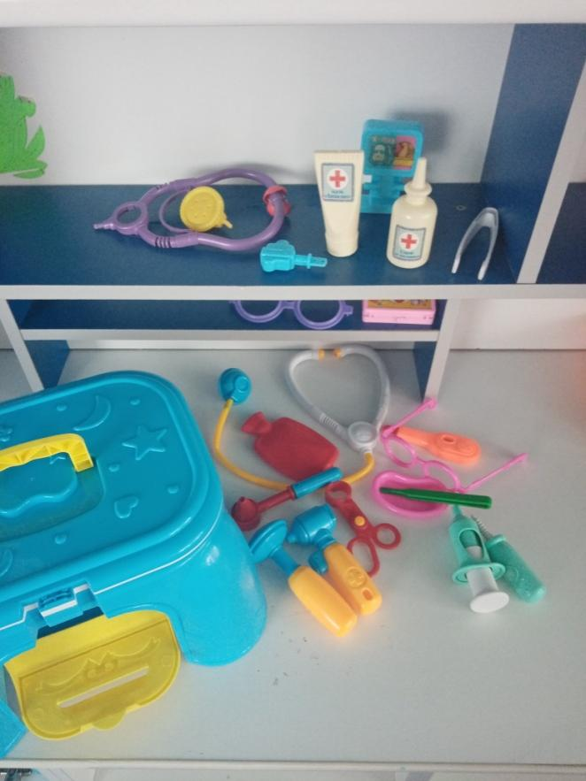

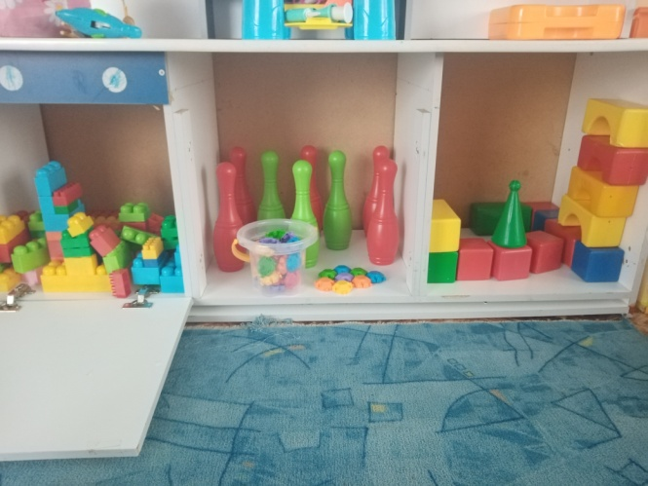 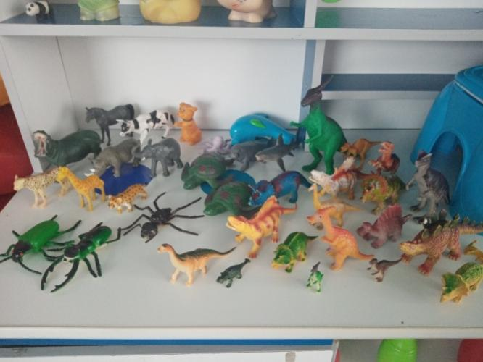

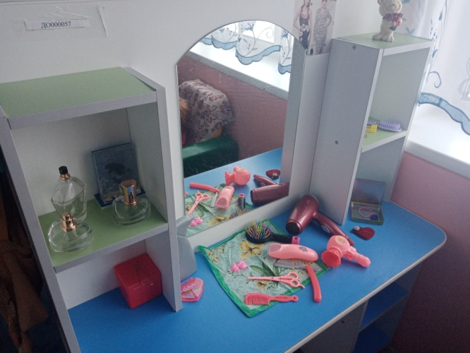 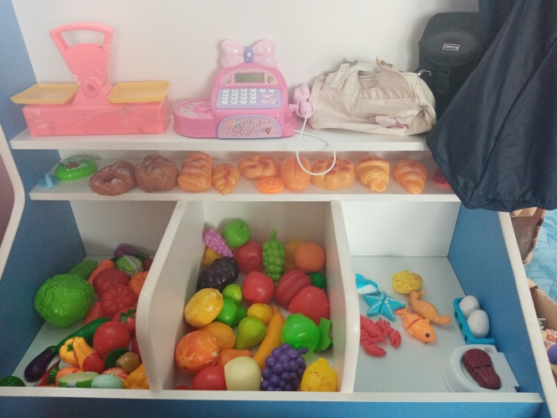

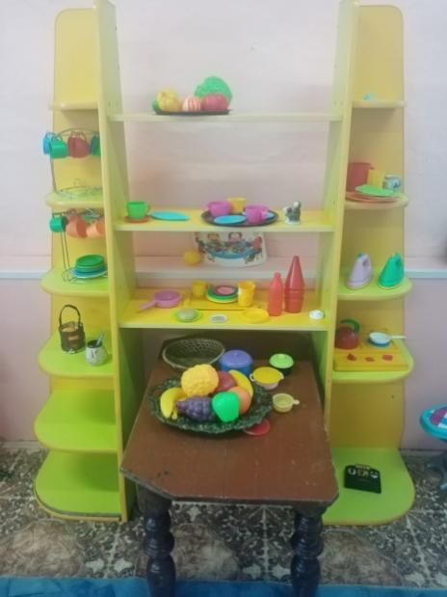 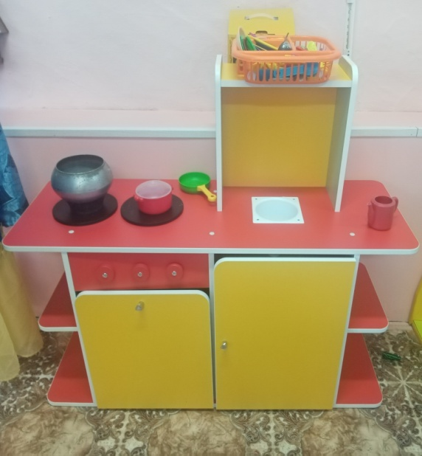

В центре сюжетно-ролевой игры имеются наборы различных игрушек: наборы инструментов для ремонта, наборы «Доктор», машины, трактора разных размеров, кубики и конструкторы, наборы животных, насекомых, динозавров.

В уголке «Салон красоты» имеются расчески, резиночки для волос, набор парикмахера, флаконы духов. В уголке «Магазин» имеются весы, кассовый аппарат, наборы различных продуктов, сумочки. В уголке «Кухня» имеются наборы посуды с подставками и сушилкой, казанок, чайники, бутылочки, разносы, кухонные плиты разных размеров, стол, стулья.

**Центр развития традиционных российских духовно-нравственных ценностей**

В центре имеются уголок «Русская изба» (печь, лавка, рушники, тканые половики, посуда…), иконы, русские народные инструменты, народные росписи, илюстрационный материал, чучело Масленицы.